INDICAÇÃO Nº 1657/2020

Sugere ao Poder Executivo Municipal operação “tapa-buraco” Rua Jade, na defronte ao número 12, bairro Jardim São Fernando, neste município.

Excelentíssimo Senhor Prefeito Municipal,

Nos termos do Art. 108 do Regimento Interno desta Casa de Leis, dirijo-me a Vossa Excelência para sugerir que, por intermédio do Setor competente, seja executada operação “tapa-buraco” Rua Jade, na defronte ao número 12, bairro Jardim São Fernando, neste município.

Justificativa:

Conforme solicitação dos moradores do bairro e demais condutores de veículos que trafegam pela referida via, solicito reparo na camada asfáltica no local acima indicado, uma vez que tal problema vem causando transtornos aos munícipes, devido as grandes crateras formadas pela força da enxurrada das chuvas dos últimos dias.

Plenário “Dr. Tancredo Neves”, em 28 de julho de 2.020.

ISAC GARCIA SORRILLO

“Isac Sorrillo”

-vereador-

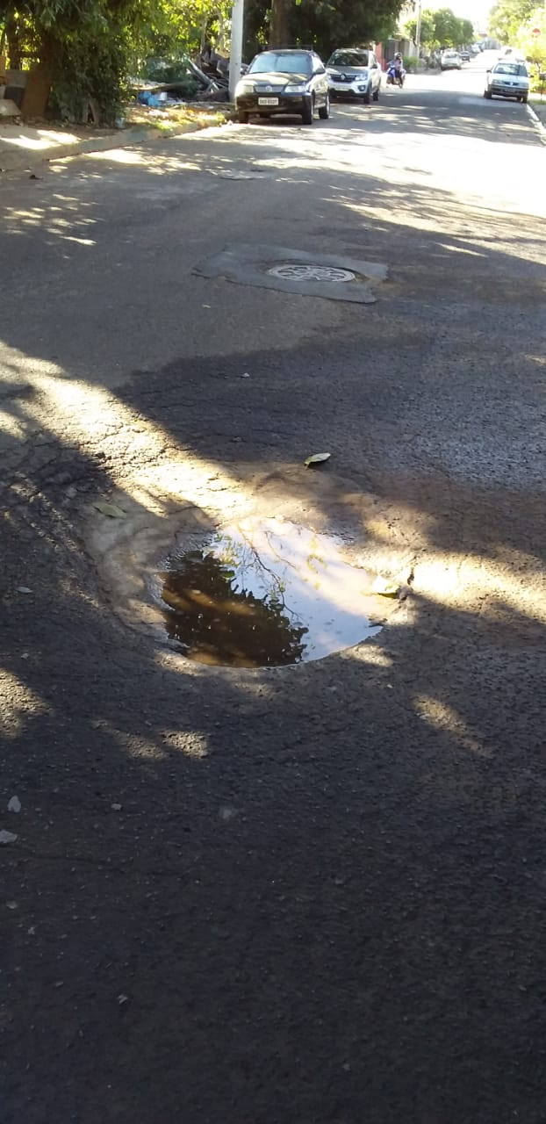

ISAC GARCIA SORRILLO

“Isac Sorrillo”

-vereador-

